Реализм в музыке,
литературе и изобразительном искусстве в России, в XIX и XX веке.
(внеклассное мероприятие)

«Искусство - есть извечный символ
стремления человечества к добру,
истине, совершенству».
Томас Манн

Дорогие ребята!
Мы живем в трудное и удивительное время. Нас окружает большой мир, наполненный разными событиями, происходящими в разных местах нашей планеты. Каждый день приносит нам что-то новое, мы постоянно думаем о будущем, мечтаем о счастье, стремимся стать достойными гражданами своей страны.
Мы, учителя, даем вам знания и обогащаем вам духовный мир, развиваем в вас чувство прекрасного, приобщаем к лучшим страницам истории и культуры России, помогаем вам стать вдумчивыми и внимательными слушателями, зрителями, читателями, учим отличать подлинные искусства от подделок.
Сегодня мы с вами познакомимся с историей искусства и культуры нашей страны, великой России, которая на протяжении многих веков создавала свою самобытную культуру и сегодня имеет возможность гордиться великими именами тех, чьи шедевры волнуют нас снова и снова.
Кто не знает имен великих композиторов: М. И. Глинки, М. П. Мусоргского, П. И. Чайковского, Н. А. Римского-Корсакова, С. С. Рахманинова, С. Е. Прокофьева, Свиридова и. др.; художников: И. Е. Репина, И. Н. Крамского, В. Сурикова, В. А. Серова, В. М. Васнецова, И. И. Левитана, И.И. Шишкина; писателей и поэтов: А. С. Пушкина, М. Ю. Лермонтова, А. Островского, Ф. Достоевского, Л. Н. Толстого, А. Фета, Ф. Тютчева, Н. А. Некрасова, А. Блока.
Все это позволит нам еще больше любить свою Родину. (Звучит фрагмент стихотворения Н. Ромашиной «Я своею Россией горжусь»).
1 ведущий: Начинается Родина с памяти,
С почитанья истоков своих,
С герба, гимна. Российского знамени,
С уваженья заветов святых.
Начинается с русской истории,
Что описывал Нестор-монах,
Благовеста с степными просторами,
Шапки той, что носил Мономах.
Начинается Родина с Пушкина,
Чудных сказок, что прелесть одна,
Деревень с их кривыми избушками,
Где жива все еще старина.
Начинается Родина с песни
Про великую. Древнюю Русь,
С той земли, на которой живу я
И своею Россией горжусь!
Учитель:
Что же такое искусство?
Какую роль оно призвано играть в жизни людей?
Искусство - великий волшебник и своеобразная машина времени. Любой «художник», наблюдая и изучая жизнь, воплощает при помощи слов, красок, звуков все, что он почувствовал, увидел, понял. Силой ума и таланта он переносит зрителя, читателя, слушателя в любую эпоху, сталкивает с различными обстоятельствами, в которых действуют и живут герои произведений .
Искусство принято подразделять на виды, а какие виды искусства вы можете назвать? (ответы учащихся).
2 ведущий:
По современной классификации, различают 12 видов искусства.
Это: 1) архитектура,2) скульптура,3) живопись и графика;4) литература, 5) музыка, 6) хореография, 7) театр, 8) декоративно-прикладное искусство, 9) цирк,
10) фотография, 11) кино, 12) телевидение.
На службе у каждого вида искусства стоят свои средства выразительности или средства воспроизведения действительности.
Так, в литературе основным средством является слово, в музыке – звук, в изобразительном искусстве – цвет, рисунок, композиция, в хореографии – движение, пантомима.
Все виды искусства, все музы служат человеку. Но каждое из искусств позволяет осознать и почувствовать особую грань великого многообразия жизни.
3 ведущий:
Русское музыкальное искусство XIX в. - ценнейший вклад в сокровищницу мировой художественной культуры. Многосторонний характер развития русского музыкального искусства XIX в. способствовал обогащению мирового реалистического искусства. Произведения русских композиторов открыли новую область музыкального творчества, внесли в него содержание, новые принципы построения музыкальных произведений, приблизив их к другим видам музыкального творчества.
История русского музыкального искусства неразрывно связана с развитием общественной жизни России, с развитием передовой общественной мысли. Сегодня мы будем говорить о творчестве самых известных и знаменитых русских композиторов XIX в., составивших славу и гордость русской культуры. Нам предстоит услышать рассказ об их жизни и творчестве, насладиться музыкальными шедеврами, созданными ими.
слайд №1

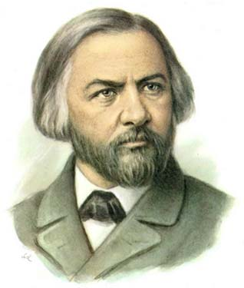

Глинка и Пушкин. Значение Глинки.
Во многих отношениях Глинка имеет в русской музыке такое же значение, как Пушкин в русской поэзии. Оба - великие таланты, оба родоначальники нового русского художественного творчества, оба создали новый русский язык - один в поэзии, другой в музыке», - так писал известный критик В. В. Стасов.
В творчестве Глинки определились два важнейших направления русской оперы: народная музыкальная драма опера-сказка; он заложил основы русского симфонизма, стал первым классиком русского романса. Все дальнейшие поколения русских музыкантов считали его своим учителем, а для многих толчком к выбору музыкальной карьеры стало знакомство с сочинениями великого мастера, глубоко нравственное содержание которых сочетается с совершенной формой.
слайд 2

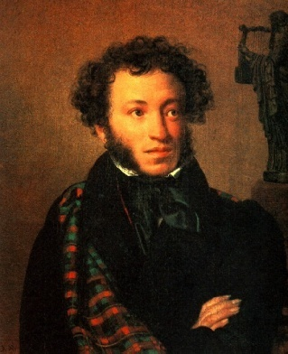
О. Кипренский. Портрет А.С. Пушкина

4 ведущий:

ЧЕРТЫ ПОЭТА
Среди прижизненных портретов А. С. Пушкина есть один, особенно любимый и популярный. Мысль и вдохновение, красота творческого деяния и высокое предначертание «избранника муз»;— вот содержание этого портрета. Чистое, незамутненное чело, лицо спокойное и значительное, величавая, полная достоинства поза, взгляд, устремленный вдаль, поверх зрителей, строгий сюртук и плед, перекинутый через плечо, наконец, статуэтка Музы, играющей на лире,— классический символ поэзии — все здесь подчинено замыслу автора. Перед нами Поэт, историческое и всеобъемлющее значение которого осознавалось уже его современниками.
Пушкину было тогда двадцать восемь лет. Не жизнерадостный гениальный юноша, поразивший друзей и всю читающую Россию романтикой «Руслана и Людмилы», «Кавказского пленника» и «Цыган», но поэт, познавший сполна радость творческих побед и горечь жизненных разочарований, блеск славы и царскую немилость.
Вот откуда подмеченные художником затаенная скорбь и тревога в глубине глаз, едва уловимая горечь в изгибе губ, решительных, по-мужски твердых и определенных. Так увидеть и воссоздать на полотне облик Пушкина мог только большой художник, способный передать не только сходство, характер, психологию модели, но уловить и донести до зрителя редкостное мгновение творческого вдохновения, рождения поэтической мысли.
слайд 3
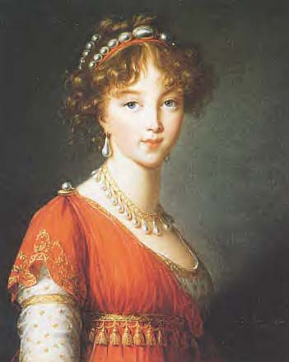

5 ведущий:
В 1838 г. Глинка познакомился с Екатериной Керн, дочерью героини известного пушкинского стихотворения, и посвятил ей свои вдохновеннейшие произведения: «Вальс-фантазию» (1839) и дивный романс на стихи Пушкина «Я помню чудное мгновенье» (1840)
(Звучат фрагменты из оперы «Руслан и Людмила», романс «Я помню чудное мгновенье», иллюстрации к опере, портрет Глинки и Пушкина, песня «Жаворонок» в исполнении учеников 5 а класса).
Учитель:
2-я половина XIX века - время могучего расцвета русской музыки, как и всего русского искусства. Резкое обострение социальных противоречий приводит в начале 60-х годов к большому общественному подъему. Поражение России в Крымской войне (1853-1856г.г.) показало ее отсталость, доказало, что крепостное право тормозит развитие страны.Против самодержавия поднялись лучшие представители дворянской интеллигенции и разночинцы.
Революционные идеи 60-х годов нашли свое отражение и в литературе, и в живописи, и в музыке. Передовые деятели русской культуры вели борьбу за простоту и доступность искусства, в своих произведениях стремились правдиво отразить жизнь обездоленного народа.

слайд 4
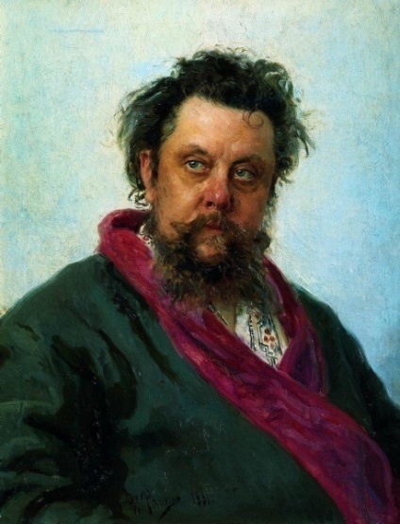

1 ведущий:
Портрет Мусоргского «Какое счастье, что есть этот портрет на свете. Ведь Мусоргский-один из самых крупных русских музыкантов.
Илье Ефимовичу Репину привелось увидеть Мусоргского в последний раз в Николаевском военном госпитале. Судя по всем признакам, Репину нужно было торопиться с портретом с портретом любимого друга; ясно было, что они уже никогда не увидятся. Репину удалось написать свой портрет всего за 4 дня, после чего уже начался последний смертельный период болезни. Сходство черт лица и выражение поразительны.
(Звучат «Картинки с выставки», №1-5 и т. д., фрагменты из оперы «Борис Годунов», Песня Варлаама, картина Репина «Протодьякон»).
слайд 5

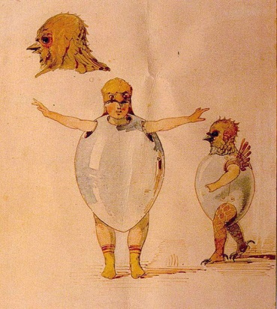
П .Гартман. Балет Невылупившихся Птенцов.

слайд 6

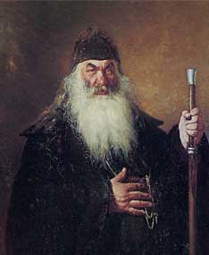
И. Репин. Протодьякон.

2 ведущий :
Н. А. Римский-Корсаков – (характеристика творчества, история создания оперы «Снегурочка»- рассказ; на экране - картины и эскизы к декорациям и костюмам В. Васнецова, звучат отрывки из оперы «Снегурочка»).

слайд 7
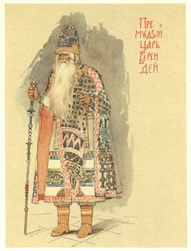
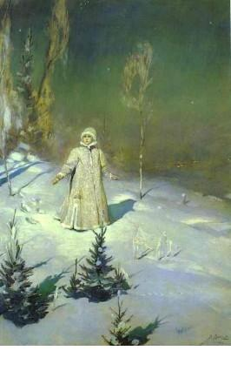

слайд 8

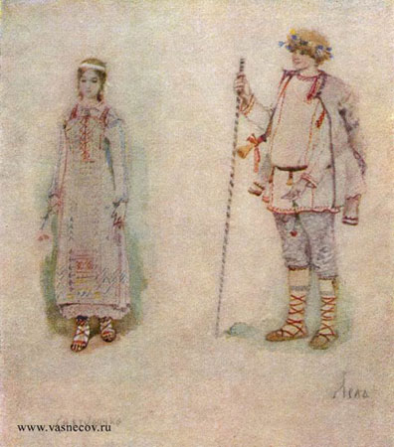

Морских пейзажей Айвазовский создал около 3000 больших и маленьких картин. Писал он легко и быстро, воссоздавал виртуозно и безбрежную гладь моря, ласкового и спокойного в безветрие, грозного в непогоду, ревущие штормы и бури, волны, вздымающиеся до туч, и небеса, обрушивающиеся в пучину. Одна из лучших картин «Черное море» - грандиозная, величественная.
(звучит «Шехерезада» Н. А. Римского-Корсакова», I ч.)

слайд 9
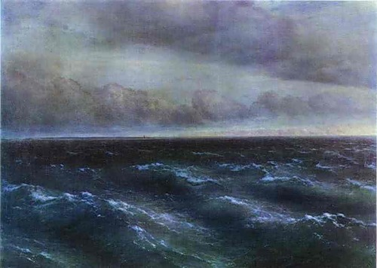

П. Чайковский-Пушкин – «Евгений Онегин», «Пиковая дама»- история создания опер, иллюстрации - на экране рис. Добужинского, К. Рудакова. Звучат фрагменты опер.

слайд 10

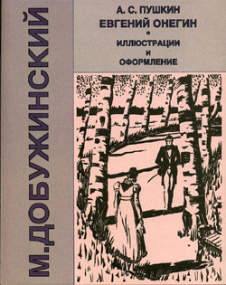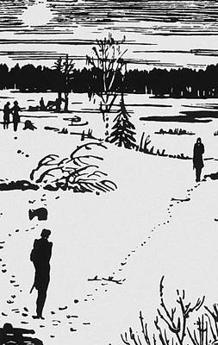

слайд 11
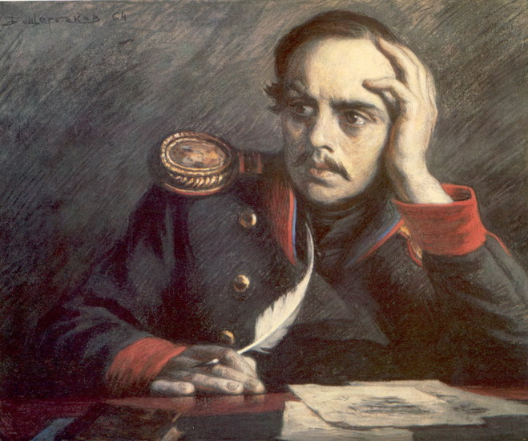
3 ведущий:

Поэма Лермонтова.

Демон
Печальный демон, дух изгнанья,
Летал над грешною землей,
И лучших дней воспоминанья
Пред нм теснился толпой;
Тех дней, когда в жилище света
Блистал он, чистый херувим,
Когда бегущая комета
Улыбкой ласковой привета
Любила поменяться с ним,

Когда сквозь вечные туманы,
Познанья жадный, он следил
Кочующие караваны
В пространстве брошенных светил;
Когда он верил и любил,
Счастливый первенец творенья!
Не знал ни злобы, ни сомненья,
И не грозил уму его
Веков бесплодных ряд унылый…
И много, много… и всего
Припомнить не имел он силы!

слайд 12

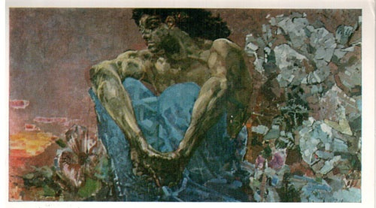

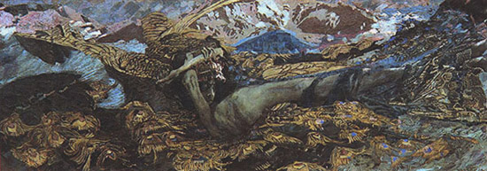

М. Врубель- «Демон сидящий» и «Демон поверженный».
4 ведущий:
Во второй половине XIX века русская живопись дала таких замечательных художников, как Репин, Перов, Крамской, Суриков, Серов, Левитан. Их имена связаны с «Товариществом передвижных художественных выставок». Выставки картин стали устраиваться в разных городах России. Поэтому их назвали «передвижными выставками», а художников, входивших в это объединение «передвижниками». Успешному развитию искусства передвижников способствовали статьи замечательного русского деятеля В.В.

Стасова. В своих критических выступлениях Стасов утверждал, что искусство передвижников - это гордость и слава России.
Большую помощь художникам-передвижникам оказал П.М. Третьяков, покупавший лучшие творения русских художников для знаменитой галереи, носящей ныне имя Третьякова. Свое замечательное собрание картин он еще в 1892 году принес в дар городу Москве.

слайд 13
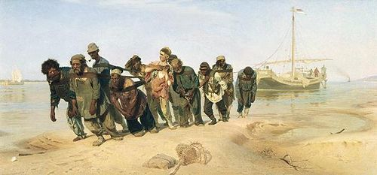
И. Репин «Бурлаки на Волге».

Небо, вода, песок – и 11 людей, труд которых ценится ниже лошадиного.
Вспомним Некрасова:
«Выдь на Волгу; чей стон раздается
Над великою русской рекой?
Этот стон у нас песней зовется-
То бурлаки идут бечевой…»
Репинские бурлаки не поют, в угрюмом и сосредоточенном молчании налегли они на свои лямки, но вся картина, как протяжная русская песня, песня народа ограбленного и обездоленного.
(звучит русская народная песня «Эй, ухнем»).

«Бескрайное ржаное поле Шишкина невольно напоминает литературный пейзаж того времен и прежде
(звучит отрывок из стихотворения «Тишина»)
«Все рожь кругом, как степь живая,
Ни замков, ни морей, ни гор…
Спасибо, сторона родная,
За твой врачующий простор»
(звучит песня «Ах, ты степь широкая» в исполнении анс.»Ассоль»)
До Шишкина в искусстве еще никогда не выступал так полновесно и ярко звучно мотив крепости, богатырской силы, и спокойствия русской природы. Шишкин единственный, кто создал незабываемый образ одинокого, царственно-величавого дуба, то образ, который символизировал силу русских людей и запечатлен в песне: «Среди долины равнин».

Сарьян – Горы (иллюстрация)
Стихотворение Л. Вышеславского «Краски Сарьяна»
5 ведущий:
Невиданно цветастыми,
Неслыханно багряными
В степенных залах выставки
Висят холсты Сарьяновы.
Таких цветов неистовых
Не знал я от рождения.
Смотреть на краски странные
Нельзя без удивления.
Лазурь вот эта — выдумка,
Снег на лазури - вымысел.
Немыслимую невидаль
Художник людям вывесил!
Здесь краски высшей яркости
Не знают разбавления.
Мир в этих красках красился
В начале сотворения.
Лазурь вот эта — выдумка,
Снег на лазури — вымысел.
Извечный гений творчества
В себе те краски выносил.

(звучит музыка из балета Хачатуряна «Гаянэ»).

Сколько замечательных произведений искусства подарил нам XIX и XX века!
( перечислить произведения).
Паустовкий «Старый повар» - рассказ, С. Прокофьев, опера «Война и мир»
Р. Щедрин, балет «Дама с собачкой», Гаврилин, балет «Анюта»
Асафьев « Бахчисарайский фонтан», С. Рахманинов, опера «Алеко», (Цыгане) .
Экранизация литературных произведений :Пушкин «Моцарт и Сальери».
Островский «Бесприданница», «Жестокий романс» х/ф– муз. А. Петрова,
романс « А напоследок я скажу» и др. ( романс исполняет ведущий-учитель).
Учитель:

Велико значение русского искусства второй половины 19 века. Несмотря на препятствия, преследования оно помогало народу. Русское искусство того времени было прогрессивным, оно открыло новые пути для дальнейшего развития народно-национального художественного творчества, воспевающего могущество Родины, силу народа, нравственную красоту лучших его представителей, торжество добра и любви.

